(Nichtzutreffendes löschen, auf schulische Belange abstimmen;
durchgeführte Unterweisungen durch z. B. X markieren lassen.)

- Brandschutz -
- Kaffeemaschinen oder andere Geräte, die warm werden können nicht auf brennbaren Unterlagen (zum Beispiel Keramikplatten) abstellen
- Das Rauchverbot im Schulbereich ist zu beachten
- Keine leicht entzündlichen Arbeitsstoffe in der Nähe oder auf Heizkörpern oder anderen Wärmequellen abstellen
- Elektrische Geräte (zum Beispiel Kochplatten, Heizlüfter) sofort nach Gebrauch abstellen
- Bei Leuchten auf ausreichenden Abstand zu brennbaren Gegenständen achten.
- Feuerlöscher -
- Standort der Feuerlöscheinrichtungen ist bekannt
- Feuerlöscher immer freihalten
- Bedienungsanleitung der Feuerlöscheinrichtungen regelmäßig lesen
- Den Feuerlöscher richtig handhaben:
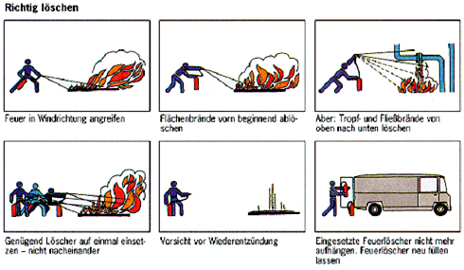

- Verhalten im Brandfall -

Die Unterweisungen wurden von folgenden Lehrkräften durchgeführt:
      - ____________________________________
      - ____________________________________

